NumPy Eleman işlemleri

Index ile Eleman Yakalama İşlemleri

metin içeren bir resim

Açıklama otomatik olarak oluşturuldu

Array Alt Küme İşlemleri (Slice)

Tek Boyutlu Array

metin içeren bir resim

Açıklama otomatik olarak oluşturuldu

İki veya daha fazlası boyutlu Array

metin içeren bir resim

Açıklama otomatik olarak oluşturuldu

Alt Küme Üzerinde İşlem Yapmak (Alt Kümeleri Bağımsızlaştırmak)

Copy() Metodu Kullanarak bundan kurtuluyoruz

metin içeren bir resim

Açıklama otomatik olarak oluşturuldu

metin içeren bir resim

Açıklama otomatik olarak oluşturuldu

Fancy İndex ile Elemanlara Erişmek

-Değerleri toplu bir şekilde topluyoruz ve a[] içerisine atarak getirtmiş oluyoruz

Tek Boyutlu

metin içeren bir resim

Açıklama otomatik olarak oluşturuldu

İki ve Fazlası Boyutlu

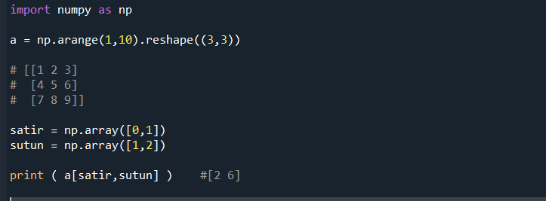

Benzer işlemler

metin içeren bir resim

Açıklama otomatik olarak oluşturuldu

Koşullu Eleman İşlemleri

(Vektörel İşlemler)

metin içeren bir resim

Açıklama otomatik olarak oluşturuldu

Bunları bir değişken içerisine koyarak da tutabiliriz

metin içeren bir resim

Açıklama otomatik olarak oluşturuldu